**Муниципальная казенная дошкольная образовательная организация общеразвивающего вида «Детский сад «Олимп»**

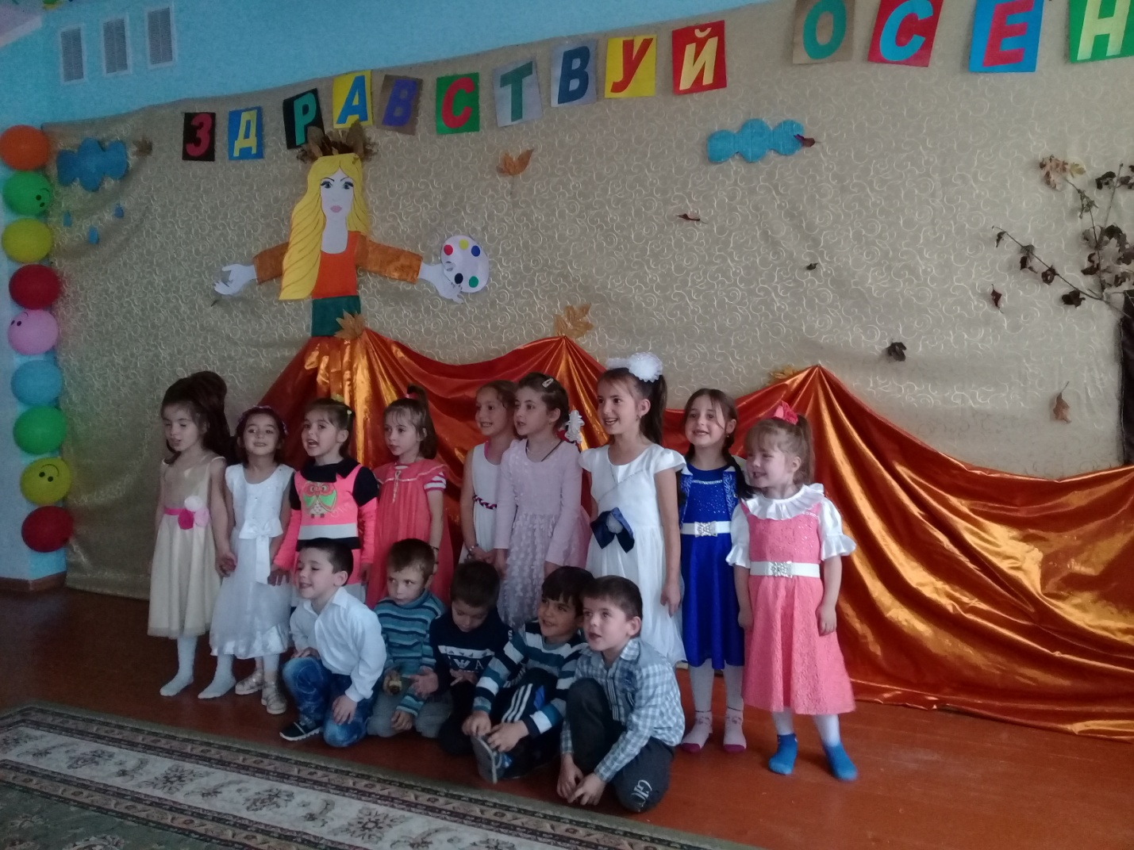

**Подготовительная группа**

**Утвердила: Выполнила:**

**И. О. Зав. МКДОО ОВ Музыкальный руководитель**

**«Детский сад «Олимп» Магомедова П. М.**

**Зайнудинова А. А.**

**2018-2019 уч. г.**

**с. Меусиша**

**Сценарий осеннего утренника в подготовительной группе.**

**Ведущий:** Посмотрите, ребята, как красиво в нашем зале! Сколько кругом разноцветных листьев! Что за праздник к нам в гости пришел? Конечно, праздник осени!

**Стихи об осени на родном языке.**

***Шилизир гIебшни. (ХI. ГIялиев)***

1. ГIебшни сари шаркадли

Къунзкадухъи сагадан,

Гьар хъайгIи адицIули

Хунжи декIси гIяхIялван.

1. Шанти саб сахаватли,

ЧIункIизурси агара.

Далуйти ва делхъани

Лед шар сецад дигара.

1. СяхIбатлис гIергъи – сяхIбат,

Лякьирлис гIергъи – лякьир.

Марлира, гIебшнилизив

Агара мискин, пякьир.

***ГIебшни. ((К. Гетагуров)***

1. КIари сар каркули

ДухъутI кьарличи.

Дирихьми чедашар

ЧIянкI дубуртачи.

1. Диршили ибгилра

Лерилра арши.

Шадли, хIулкули сар

Хъар шив а хьар ши.

1. Ризкьи дахъал сари,

МицIираг – цIерхьли.

Дила дурхъал ВатIан

Саб давлачебли.

***Дусла замунти. (Е. Трунева)***

1. Авал художникла

Авал сурат**.**

Цали суратдариб

Гьар секIал цIубли –

ВацIурби, галгуби

Ва авлахъуни.

КIиэсилла сари

ХьанцIли зак ва хIеркI,

Хъяб хьанцIа лагьнира,

Шала хIанцI кIавра.

1. ХIябъэсилла сурат

Азир ранглизиб

- БухъутIа, шиниша…

ЗурхIябла сипат.

Авъэсил сари

Мургьила рангли,

Хъумала сабухъра

Анхъла цIедешра.

**Песня «Скворушка прощается».**

**Ведущий:** Ребята, а можно осенью гулять? Конечно можно. Давайте пойдем в осенний лес!

Посмотрите – стоит терем-теремок, он ни низок, ни высок. Подойдем к теремку и спросим:

- Кто, кто в теремочке живет?

- Кто, кто в невысоком живет?

**( Из теремка выходит бабушка)**

**Бабушка:** Здравствуйте! Я – бабушка Нина! Хочу с вами повеселиться, поиграть да загадки загадать!

- Скажите, ребята, как вы живете?

**Дети:** Вот так! (большой палец вверх)

**Бабушка:** А как вы идете?

**Дети:** Вот так! (шагают на месте)

**Бабушка:** А как вы бежите?

**Дети:** Вот так! (бегут)

**Бабушка:** А как спите?

**Дети:** Вот так! (приседают, ладошки под щёчку)

**Бабушка:** А как вы стихи рассказываете?

**Дети:** Вот так!

**9 ребенок**

Заглянул сегодня праздник в каждый дом,

Потому, что бродит осень за окном.

Заглянул осенний праздник в детский сад,

Чтоб порадовать и взрослых и ребят.

**10 ребенок**

Прошло, пролетело веселое лето

И солнышко мало приносит тепла.

Осень пришла, листва пожелтела,

Прощаться уж с летом пришла пора.

**11 ребенок**

Осенняя пора, настал и твой черед!

Повсюду осени мы чувствуем дыханье.

И листопад, и птичий перелет,

И лес, и сад полны очарованья.

**12 ребенок**

Унылая пора! Очей очарованье!

Приятна мне твоя прощальная краса!

Люблю я пышное природы увяданье,

В багрец и в золото одетые леса.

**13 ребенок**

По дороге золоченной

Осень щедрая идет.

Убранный листами клена

Сундучок она несет.

**14 ребенок**

Сундучок с ее приданым

Полон солнечных даров.

Много в нем брусники пряной,

Спелых яблок и грибов.

**15 ребенок**

Ах, как красив осенний лес,

Застывший, в сонной тишине,

И словно излучают свет

Деревья в золотом огне.

**16 ребенок**

Есть в осени первоначальной

Короткая, но дивная пора –

Весь день стоит как бы хрустальный,

И лучезарны вечера.

**17 ребенок**

Лес, точно терем расписной

Лиловый, золотой, багряный,

Веселой, пестрою толпой

Стоит над светлою поляной.

**18 ребенок**

Березы светлою резьбой

Блестят в лазури голубой,

Как вышки елочки темнеют,

А между кленами синеют.

**19 ребенок**

Как хорошо в гостях у осени,  
 Среди березок золоченных…

Подольше б золото нам сбросили,  
 Стоял бы лес багрян и тих.

***20 ребенок*** Почаще б солнышко усталое  
 Гостило в золотом лесу,  
 Чтоб защитить от ветра шалого   
 Лесную позднюю красу.

***21 ребенок*** Да! Хороши твои подарки!  
 Деревья все осенним днем  
 Красивые такие!  
 Сейчас мы песенку споем  
 Про листья золотые!

**Бабушка:** Ай да, молодцы! А в игре вы такие же умельцы? Давайте - ка проверим!

**Игра «Урожай».**

(дети делятся на две команды, раскладываются обручи в два ряда

дети по очереди сажают, поливают, собирают приготовленные заранее овощи. Чья команда справляется быстрее тот и победил).

**Бабушка:** Ай да, молодцы! А загадки отгадывать вы умеете?

**Дети:** Да!

**Бабушка:** Тогда слушайте мои загадки.

1. Солнышко не может землю согревать

Листья пожелтели, стали опадать.

Часто дождик льется, птицы улетают,

Урожай в саду  и поле убирают.

Отгадайте, дети, когда это бывает?

**Дети:** Осенью.

1. Помогает деду внук – собирает с грядок… **(Лук)**
2. Собираем мы в лукошко очень крупную… **(Картошку)**
3. Здесь весною было пусто, летом выросла…**(Капуста)**

**Бабушка:** Капля капнула из тучки .

                 Дождь осенний, дождь колючий

                 Мелко – мелко моросит,

                 Намочить ребят спешит.

А вы боитесь дождика?

**Ведущий:** Нет, бабушка Нина, мы не боимся.

**Бабушка:** Молодцы ребята! Хорошо я с вами повеселилась. Но пора мне в путь дорогу, дома дел еще так много. До свидания!

**Дети хором:** До свидания!

**Ведущий:** Ребята, а я слышу шаги Осени.

**Под музыку входит Осень.**

**Осень:**

Я – Осень золотая,

Поклон вам мой, друзья!

Давно уже мечтаю о встрече с вами я.

 Вы любите, когда я прихожу?

Я красоту повсюду навожу

Зовут меня все – Осень золотая,

Прошла я по полям и по лесам.

Всех с праздником осенним поздравляю!

Как хорошо, когда вокруг друзья!

**Ведущий:** Дорогая Осень! ты нас радуешь своими гостинцами, своими красками, красотой вокруг нас. Поэтому и мы хотим порадовать тебя своими стихами.

**Осень.**

А теперь, ребята, постарайтесь отгадать мою загадку.Проходит быстро месяц,  
За днями дни летят,  
Природа постепенно  
Меняет свой наряд.  
Забот и дел немало,  
Есть дочки у меня,  
И каждую помощницу  
Зову на помощь я. **(Сентябрь, октябрь, ноябрь)**

**Проводится игра «Поменяй яблоко на апельсин».**

2 команды, перед ними 2 стола, на которых стоят 2 апельсина (муляжи). По команде ведущего первые участники быстро берут яблоко и бегут «змейкой» между «кочками» стола, меняют яблоко на апельсин и возвращаются назад по прямой. Следующий участник меняет апельсин на яблоко и т. д. Побеждает команда, первая выполнившая задание. Потом садятся.

**Осень:**

Листья, листья, листопад,

 Засыпает лес и сад.

  Будто золото кружится

  И ковром кругом ложится

  Листьев дружный хоровод

  Выходи плясать, народ!

**«Танец с листочками»**

**Осень:** Молодцы, ребята! Как вы красиво танцевали! А посмотрите, какой платочек у меня есть! Разноцветный, расписной, необычный, непростой! А чтобы узнать что под ним, вам нужно отгадать мою загадку!

**Загляни в осенний сад  
Чудо - мячики висят.  
Краснокожие бока.  
Желтые, зеленые!  
Кисло-сладкие слегка,  
Только не соленые!  
Ароматны и вкусны.  
С хвостиком срывают!  
Витаминами полны -  
Силы прибавляют!  
Часто, птички их клюют -  
Воробьи и зяблики...  
Отгадали, кто они, детки,  
Это... ( Яблоки. )**

**Осень:** Мы платочек поднимаем, что под ним сейчас узнаем. Что это?

**Дети:** Корзинка!

**Осень:** Это корзинка с яблоками – угощенье для ребят!

             Ну а мне пора прощаться!

             Мне жалко с вами расставаться,

             Но близится зимы черед

             Я к вам опять приду ребята!

             Меня вы ждите через год!

             До свидания!

**Дети хором:** До свидания!

**Ведущий:**На этом, дорогие гости, наш праздник заканчивается! Спасибо всем за внимание! До новых встреч!

**Ведущая:** Урожай пора снимать –   
Вот как это понимать:  
Это значит, все поспело,  
Зарумянилось, созрело!  
Фрукты будем собирать,  
Друг на друга их менять!